名著阅读
- 【2013年·安徽】
【试题】3.运用你课外阅读积累的知识，完成(1)~(2)题。 (4分)
(1)下面一段文字节选自《骆驼祥子》，读一读，指出A、B两处的人物是谁。
A心里有数儿。他晓得祥子是把好手，即使不拉他的车，他也还愿意祥子在厂子里。有祥子在这儿，先不提别的，院子与门口永远扫得干干净净。B更喜欢这个傻大个儿，她说什么，祥子老用心听着，不和她争辩；别的车夫，因为受尽苦楚，说话总是横着来；她一点不怕他们，可是也不愿多搭理他们；她的话，所以，都留给祥子听。
- 安徒生笔下，卖火柴的小女孩借着火柴的亮光，看见了温暖的 、喷香的烤鹅、美丽的圣诞树、和蔼的 。

【答案】（1）解析：A：刘四爷，B：虎妞。（2）解析：温暖的大火炉，和蔼的奶奶。

- 【2013年·北京市】
【试题】8．名著阅读（3分）
《水浒传》和《西游记》都是我国长篇 ① 体小说的代表作品。《水浒传》是
一部英雄传奇小说，讲述了一系列英雄故事，如林教头风雪山神庙、 ② 浔阳楼题
反诗等。《西游记》是一部神魔小说，孙悟空是小说中的主要人物，他因 ③ 被如
来佛祖镇压在五行山下，后追随唐僧完成了西天取经的大业。

【答案】8、【解析】名著阅读。难度低。《水浒传》和《西游记》恢复刚统一中考试卷时08年09年
的考试热点。属于给分题。
答案示例：
①章回体
②宋江
③大闹天宫

- 【2013年·福建福州】
【试题】5．名著阅读。（8分）
（1）《海底两万里》中尼摩船长的潜水艇从太平洋出发，途经澳大利亚珊瑚海，在游历了印度洋、 、 等海域后到达南极。（2分）
（2）《水浒》第三十八回中宋江、戴宗、李逵三人在浔阳江边琵琶亭上吃酒，宋江想吃鲜鱼汤，李逵便到江边讨鱼，因 ，与 （绰号）张顺打了起来。张顺用计将李逵引到 ，让李逵吃尽苦头，后在戴宗等人的劝解下两人和好。（3分）
（3）简·爱是大家熟悉的艺术形象。请根据你的阅读体会，写出她身上令人赞赏的某种精 神品质，并举一例说明。（3分）
精神品质：
举例：

【答案】5．名著阅读（8分）
（1）（2分）红海（阿拉伯海） 地中海 大西洋（写出其中两个即可）
（2）（3分）放走了渔户的鱼 浪里白条 江心（江中 船上）
（3）（3分）（精神品质1分 举例2分）
示例1：追求平等
“你以为，因为我贫穷、低微、不美、矮小，我就没有灵魂也没有心吗？——你想错了！我的灵魂跟你一样……因为我们是平等的”，这段体现了简﹒爱敢于追求平等。
示例2：敢于反抗
简﹒爱从小父母双亡，寄养在舅妈家，面对舅妈的嫌弃、表哥的欺侮，她奋起反抗。
示例3：坚定地捍卫自己的独立和尊严
简﹒爱在与罗切斯特结婚时，得知罗切斯特的疯妻还活在人间，为了维护自己的人格尊严，简﹒爱强忍悲痛，毅然离开了桑菲尔德庄园。
示例4：追求真爱
在桑菲尔德庄园被大火烧毁，罗切斯特身体残疾的情况下，简﹒爱毅然回到罗切斯特身边。

- 【2013年·福建龙岩】
【试题】5．下面对名著内容的表述有误的一项是（ ）。(3分)
A．《伊索寓言》有不少故事是借动物形象嘲讽人类缺点的，像《蚯蚓和狐狸》《鼹鼠》就嘲讽了吹牛皮说大话的人。
B．《格列佛游记》讲述的是英国船医格列佛因海难等原因流落到小人国、大人国和宝象国等地的经历。
C．《水浒》是我国第一部歌颂农民起义的长篇章回体小说，生动地描写了梁山好汉们从起义到兴盛再到最终失败的全过程。
D．唐三藏在五行山救出孙悟空，在高老庄收服猪八戒，在流沙河又收服沙悟净。从此，师徒四人跋山涉水西天取经。

【答案】5．(3分)B
- 【2013年·福建莆田】
【试题】（五）名著阅读。（10分）
13.下列各题是关于文学名著内容的表达，请把正确一项的序号填在括号里。（4分）
（1）以下故事情节中，以宋江为主要人物的是（ ）。
A.私放晁天王 B.景阳冈打虎 C.风雪山神庙 D.拳打镇关西
（2）“警示人们做好事也要看对象，以免上当受骗。”这个寓意出自《伊索寓言》中的（ ）。
A.《蚂蚁和蝉》 B.《衔肉的肉》 C.《两只口袋》 D.《狐狸和山羊》
（3）他贫穷却不趋炎附势，残疾却不屈从命运；他战胜了种种的磨难，扼住了命运的咽喉，攀上了生命的巅峰。他是（ ）。
A.托尔斯泰 B.米开朗琪罗 C.贝多芬 D.祥子
（4）“我砍倒了一棵杉树……然后，我又花了一个月的工夫把它刮得略具规模，成为船底的形状，使它可以船底朝下浮在水里。又花了将近三个月的工夫把它的内部挖空，把它做得完全像一只小船。”这段话出自（ ）。
A.《格列佛游记》 B.《骆驼祥子》 C.《名人传》 D.《鲁滨孙漂流记》
14.请从下面两道题中任选一题作答，字数100字左右。（6分）
（1）简述《西游记》中“四圣试禅心”（四个菩萨化身母女试探师徒禅心）的情节。

（2）简述利里浦特国和不来夫斯古帝国这两个小人国之间发生战争的起因、经过和结果。

【答案】13.（4分，每小题1分）
（1）A （2）D （3）C （4）D

14.（6分）
（1）示例：为试探师徒的禅心是否坚定，四位菩萨（黎山老母、观音、普贤、文殊）化身母女，假意要招他们为夫婿（1分）。唐僧不为所动，悟空识破真相，沙僧一心跟随师父，八戒却动了凡心（2分）。四圣用“撞天婚”戏耍八戒，最后八戒被四圣设计用珍珠篏锦汗衫捆住，吊在树上（2分。若答“四圣设计戏耍八戒，最后八戒被吊在树上”亦可）。
（2）示例：利里浦特国因吃鸡蛋要从哪敲破引发多次内乱，不来夫斯古帝国一直煽动和庇护大端派，导致两国血战（2分）。利里浦特国王派格列佛应战，格列佛用铁钩和绳索把50艘最大的敌舰拖回来（2分）。最后不来夫斯古帝国求和，两国缔结不平等和约（1分）。
（情节正确5分，表达简明通顺1分。）
- 【2013年·福建泉州】
【试题】（四）文学名著。（8分）
18、下列名著情节的叙述，正确的一项是（ ）。（3分）
A.格列佛当了“羚羊号”船长，第三次外出航海，他的部下共谋不轨，把他长期禁闭在舱里，后来又把他抛弃在了小人国。
B.保尔在车站食堂当过杂工，在发电厂当过火伕，他后来参加了红军，经过血与火的洗礼，成长为一名具有钢铁般意志的战士。
C.祥子从农村来到军阀混战的上海，省吃俭用，终于买了第三辆车，成为自食其力的上等车夫，然后主动追求并娶了虎妞。
D.悟空看见观音菩萨手中有一顶嵌金花帽，连忙抢过戴在头上，从此头戴金箍；取经成功后，在悟空要求下，唐僧除去了悟空头上的金箍。
19、阅读下面选段，完成后面问题。（5分）
林冲道：“你看我命苦么！等了三日，甫能等得一个人来，又吃他走了。”小校道：“虽然不杀得人，这一担财帛可以抵当。”林冲道：“你先挑了上山去，我再等一等。”……只见山坡下转出一个大汉来，……只见那汉子生得七尺五六身材，面皮上老大一搭青记，……林冲正没好气，……抢将来斗那个大汉。
（《水浒传》第十一回，第十二回）
林冲的绰号是什么？“那汉子”是谁？林冲“斗那个大汉”的原因是什么，结果怎样？
绰号： 那汉子：
原因：
结果：

【答案】（四）（8分）
18、（3分）B（A项“羚羊号”是第一次航海，格列佛没当船长；“他的部下共谋不轨”等是第四次航海的事；“小人国”是第一次航海的事。 C项“上海”、“主动”错；“娶虎妞”是第三辆车前的事。 D项“观音菩萨”、“连忙抢过”错；“今已成佛，自然去矣”）19、（5分）豹子头（1分） 杨志（1分） 林冲投靠梁山，王伦担心会强占梁山，于是刁难林冲交纳“投名状”。（2分） 二人不分胜负，被王伦等人制止（或“杨志前往东京，林冲如愿坐了梁山第四把交椅”）。（1分）（意思对即可）

- 【2013年·福建三明】
【试题】
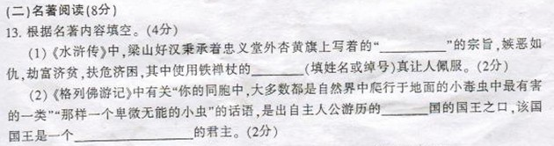
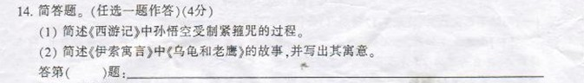

【答案】略

- 【2013年·福建龙岩】
【试题】6．简答题（任选一题作答）。（6分）
（1）简述孙侦探敲诈祥子的经过。
（2）简述鲁滨逊经营巴西种植园的经过。

【答案】6．（6分）
示例一：曹先生遭到特务的跟踪，不敢回家，他让祥子去接他的老婆孩子。祥子刚到曹家，就被孙侦探抓住。孙侦探骗祥子说他与乱党曹先生串通，需要花很多钱疏通才能免罪，这样就把祥子攒下来准备第二次买车的钱全部骗走了。

示例二：鲁滨逊逃到巴西，尽所有财力购买了一片荒地。他拟定了一个创业计划：头两年里种粮食，第三年种烟，同时购进大块土地，第四年种甘蔗。鲁滨逊学会了当地的语言，还交了不少朋友，买了各种用具。后来种植园大获成功。

- 【2013年·甘肃白银】
【试题】
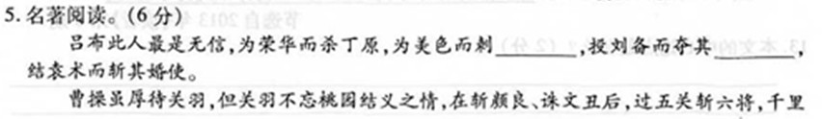
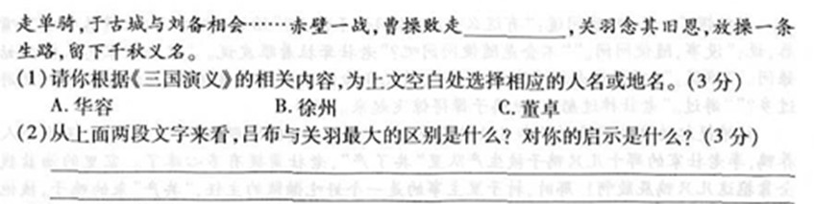

【答案】略
- 【2013年·甘肃兰州】
【试题】5．运用课外阅读积累的知识，完成下面的题目。（4分）
古典名著的回目多对仗工整、内容丰富，且不同名著之间也可对仗。如：以《西游记》中的“黄狮精虚设钉钯宴”为上联，可用《红楼梦》中的“白玉钏亲尝莲叶羹”作下联。
现有一个上联：猛张飞智取瓦口隘。说的是张飞饮酒，假作贪杯轻敌，引张郃来战，又暗派兵将断张郃后路，并反劫三寨的故事。
请你从下列词语中选择相关内容，对出下联。并简述其故事情节。
花和尚 唐三藏 野猪林 火焰山 路阻 败走 大闹
下联： 故事情节：

【答案】5.（4分）
示例1：花和尚大闹野猪林 故事情节:林冲被高俅陷害，发配沧州，途经野猪林。两位押解差役受高俅指示，欲害林冲性命。鲁智深一路暗中保护林冲至野猪林，在关键时刻救下林冲。
示例2：唐三藏路阻火焰山 故事情节：唐僧师徒西去取经，来到火焰山前，酷热难当，无法前行。孙悟空借来芭蕉扇，扇灭大火，才得顺利西 行。（对联2分，故事情节2分）
- 【2013年·广东】
【试题】(四)(8分)
A．“有谁和你在一起吗?”“是的，先生。跟我一起去的是——”“等一等——等一等。 不必说出你同伴的名字。适当的时候我们会让他出庭的。你去那里的时候带了什么东西吗?”
“汤姆迟疑起来，看上去有点慌乱。“说出来吧，孩子——别害怕。说真话总是让人敬佩的。带了什么去的?”“就带了一只——呃——一只死猫。”人们一阵哄笑。法官把他们喝止住了。
B．汤姆的白天是辉煌和欢乐的，但夜晚则充满了恐惧。印第安人乔每晚都闯进他的梦
中，每次眼睛里都含着杀机。每到夜幕降临，几乎没有什么事情能诱使他到外面去。可怜的
哈克处在同样苦恼和恐怖的状态中，因为在庭审的那个大日子的前一天晚上，汤姆把事情全
部告诉了律师，尽管印第安人乔的当庭逃逸让哈克免去了出庭受审的痛苦，然而，他依然非
常害怕别人知道这件事也有他的一份。可怜的小家伙让律师答应为他保密，但这又怎么样呢?汤姆由于良心不安而不得不在夜里赶到律师家中，把可怕的实情从曾用最毒的毒誓封住的嘴巴里吐了出来，由此哈克对人类的信心就荡然无存了。
白天里，看见莫夫•波特感激涕零的样子，汤姆为自己说出了实情而高兴；但到了晚上，他又后悔自己没有把嘴巴封住。 (节选自《汤姆•索亚历险记》)
17．A选文中的“同伴”是谁?B选文中“可怕的实情”具体指什么?(4分)
18．联系原著，说说B选文中汤姆为什么会感到既“高兴”又“后悔”?(4分)

【答案】（四）
17.哈克。(1分)“可怕的实情”指：在坟地，罗宾逊医生和印第安人乔发生争
执，印第安人乔杀死了罗宾逊医生，并嫁祸给被打昏了的波特。 (3分)
18.“高兴”一是因为战胜内心的恐惧和担忧，说出了实情；二是为波特洗
脱了罪名。(2分)“后悔”一是因为说出了秘密，失信于朋友；二是因
为害怕印第安人乔的报复。 (2分)
- 【2013年·广东广州】
【试题】6.班上开展“走进小说天地，体会别样人生”综合性学习活动，请从“杨志、孔乙己、韩麦尔先生、奥楚蔑洛夫”中挑选一个人物，仿照示例写心得，不超过60字。（5分）
示例：祥子，一个旧北京的人力车夫，拉着一辆黄包车在烈日和暴雨下四处奔跑，我从中读出了下层百姓生活的辛酸苦难。

【答案】6、【参考答案】杨志，一个梁山泊的英雄，挥着一把朴刀在刀光剑影中搏杀，我从中读出了一个豪迈英雄的赤子之心。
孔乙己，一个旧社会的读书人，摇晃着脑袋在酒馆里数着茴香豆喝酒，我从中读出了科举制度下的知识分子的迂腐与自命清高。
韩麦尔先生，一个教学四十年的老教师，穿上平日轻易不穿的礼服严肃认真地上最后一课，我从中读出了一个知识分子深厚的爱国情感。
奥楚蔑洛夫，一个沙皇政权的警官，兴师动众处理街头小事，变化无常，我从中读出了沙皇政府的黑暗统治。
【答案解析】仿句式：人物+身份+事迹或经历+“我”的感悟。
考点：名著阅读、仿句
难点与易错点：不了解人物及其事迹
攻关建议：多看书，积累素材，也培养对文学作品的共鸣力。

- 【2013年·广东梅州】
【试题】7．阅读下面的材料，根据要求回答问题（5分）
操从其说，即纵马向前，欠身谓云长曰：“将军别来无恙！”云长亦欠身答曰：“关某奉军师将令，等候丞相多时。”操曰：“曹操兵败势危，到此无路，望将军以昔日之情为重。”云长曰：“昔日关某虽蒙丞相厚恩，然已斩颜良，诛文丑，解白马之围，以奉报矣。今日之事，岂敢以私废公？”操曰：“五关斩将之时，还能记否？大丈夫以信义为重。将军深明《春秋》，岂不知庾公之斯追子濯孺子之事乎？”云长是个义重如山之人，想起当日曹操许多恩义，与后来五关斩将之事，如何不动心？又见曹军惶惶，皆欲垂泪，一发心中不忍。于是把马头勒回，谓众军曰：“四散摆开。”
上面文段节选自 （朝代）罗贯中所著《三国演义》，它描述的是一段耳熟能详的故事： 。文中的“云长”是指关羽，在原著中，曹操被描绘成“奸绝”，诸葛亮被描绘城“智绝”，而他被描绘城“ ”。从文段可看邮，他最主要的一个性格特点是 。请写出另外一个与他有关的故事名称 。

【答案】略
- 【2013年·广东湛江】
【试题】4、名著阅读（6分）

阅读下面文段，完成后面的问题。

唐僧大惊道：“悟空，这个人才死了，怎么就化作一堆骷髅？”行者道：“他是个潜灵作怪的僵尸，被我打杀，他就现了本相。他那脊梁上有一行字，叫做‘白骨夫人’。” 唐僧倒也信了；怎禁那八戒旁边唆嘴道：“师父，他的手重把人打死，只怕你念那话儿，故意变化这个模样，掩你的眼泪哩！”唐僧果然耳软，又信了他，随复念起。行者禁不得疼痛，跪于路旁，只叫“莫念!莫念!”唐僧道：“猴头，还有甚说话!出家人行善。你在这荒郊野外，一连打死三人，倘到城市之中，人烟凑集之所，撞出大祸，教我怎的脱身?你回去罢！”行者道：“师父错怪了我也。这厮分明是个妖魔，他实有心害你。我打死他，替你除了害，你却不认得，反信了那呆子，屡次逐我。”

⑴上文是《西游记》第27回的节选，该节讲述了一个精彩的故事，这个故事叫做
（2分）

⑵请根据文段中对话描写，概括孙悟空和唐僧的性格特点。（2分）

【答案】4、⑴孙悟空三打白骨精（三打白骨精）（2分）⑵①孙悟空善于识别妖魔诡计；机智、勇敢。②唐僧不辨妖魔，不辨是非，耳根子软（立场不坚定）（2分）（说明：“不辨妖魔”和“不辨是非”答其一即可）
- 【2013年·广西百色】
【试题】17．名著阅读（3分）
冬天，蚂蚁翻晒受潮的粮食，一只饥饿的蝉向他乞讨。蚂蚁对蝉说：“你为什么不在夏天储存点粮食呢？”蝉回答说：“那时我在唱悦耳的歌曲，没有工夫。”蚂蚁笑着说：“如果你夏天唱歌，冬天就去跳舞吧!’
（1）以上故事选自寓言故事集《 》。（1分）
（2）故事的寓意： 。（2分）

【答案】

- 【2013年·广西柳州】
【试题】6.下列有关名著的表述不正确的一项是( )(2分)
A.《孙悟空一调芭蕉扇》中，孙悟空向铁扇公主借扇时被公主扇得悠悠荡荡，后来他施计智取了芭蕉扇，可他得到的这一把芭蕉扇是假的。
B.《洞中历险》中，汤姆和蓓姬在洞中面临困境时，蓓姬害怕到了极点，汤姆则沉着勇敢，他尽力安慰蓓姬。
C.《智取生辰纲》中，林冲为了赶路而打骂部下，导致部下对他不满和反感，这为他们在黄泥冈中计埋下了隐患。
D.《宫廷游戏》中，那些正在候补为朝廷重要官员和希望得到皇帝宠幸的人，才有机会表演跳绳这种技艺。

【答案】6.C
- 【2013年·广西南宁】
【试题】7．下列关于文学名著的表述有误的一项是
A.“舌战群儒”“草船借箭”“七擒孟获”等情节，刻画了诸葛亮深谋远虑、博学多才的儒将形象，他因此成为读书喜爱的智者化身。
B.“像秋风扫落叶一样地对待敌人，是螳螂永不改变的情感”，正因为法布尔喜欢赋予昆虫人的情感，《昆虫记》才让读者如此痴迷。
C.收泰戈尔《飞鸟集》的影响，冰心写出了“墙角的花/你孤芳自赏时/天地便小了”这首明白晓畅、晶莹明丽的哲理短诗，赞扬了母爱的伟大。
D.《骆驼祥子》通过祥子“三起三落”的人生经历，讲述了他在北京拉洋车的苦难生活和悲惨遭遇，无情地批判了那个不让好人有出路的黑暗社会。

【答案】7.C
【解析】C这首诗本身并不是讲“母爱”的。

- 【2013年·广西玉林防城港市】
【试题】
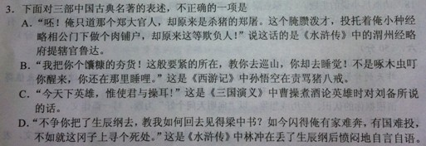

【答案】略
- 【2013年·贵州安顺】
【试题】
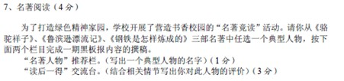

【答案】

- 【2013年·贵州贵阳】
【试题】8．名著阅读考查。（4分）
真诚是第一把艺术的钥匙。知之为知之，不知为不知。真诚的“不懂”，比不真诚的“懂”，还叫人好受些。最可厌的莫如自以为是，自作解人。有了真诚，才会有虚心，有了虚心，才肯丢开自己去了解别人，也才能放下虚伪的自尊心去了解自己。建筑在了解自己了解别人上面的爱，才不是盲目的爱。
文段选自《 ① 》（书名）。这封信的内容由 ② （人名）乐曲的特点谈起，论及了艺术家要有一颗赤子之心，要真诚。信中父亲还要求 ③ （人名）在做一切小事时，要养成一种 ④ 的习惯。

【答案】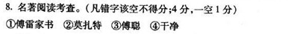

- 【2013年·贵州黔东南州】
【试题】24．一部展现苏俄广阔历史画卷和人民艰苦卓绝的斗争生活，被称为理想主义与人生的教科书的长篇小说是《 》，主人公是 。（2分）
在现实生活中，像该小说主人公一样历经磨难造就的伟人很多，请你举出《名人传》里记载的一位名人，并说出他的代表作品。
我选的名人是 ，代表作品是 。（2分）

【答案】
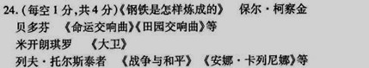

- 【2013年·河北】
【试题】6.根据你对《西游记》这部名著的阅读，回答下面问题。(共 4分)
(l)请简述美猴王炼成“火眼金睛”的故事情节。（2分）
(2)从《西游记》中选取一个人物及其相关故事，根据下面的例句仿写句了。（2分）
例句：鲁 智 深 倒 拔 垂 杨 柳

【答案】6.（4分）
（1）美猴王因搅了王母娘娘的蟠桃宴，玉帝便派二郎神等将其擒住，被太上老君投入八卦炉中，经过了七七四十九天的烧炼，炼得了“火眼金睛”。
（2分，故事情节正确、语句通顺，即可得满分）
（2）示例一：孙行者智调芭蕉扇 示例二：猪八戒大战流沙河
示例三：孙悟空三打白骨精
（2分，内容概括准确、符合例句形式，即可得满分）

- 【2013年·河南】
【试题】5．名著阅读。（任选一题作答）（4分）
（1）从下面两个故事中选择一个，结合相关情节，写出主人公是如何运用自己的智
慧获胜的。
①斗金角大王、银角大王 ②三打祝家庄
（2）《鲁滨逊漂流记》也被译为《鲁滨逊历险记》，你认为哪种翻译更合适？请结合具
体情节简述理由。

【答案】5．（1）①示例：孙悟空通过变化，骗得了金角大王和银角大王的三件宝贝，但阕不会使用反被吸进葫芦。孙悟空谎称被化成了脓水，趁机逃脱，后又化作小妖再次输得葫芦，把银角大王吸进葫芦。和金角大王打斗时，孙悟空用一根毫毛变作假身，真身到洞里偷得玉净瓶，把金角大王吸进净瓶。 ②示例：吴用让孙立扮成把守郓州城的提辖，混进了祝家庄。后双方对阵时，他又故意让孙立活捉了石秀，骗取了祝家庄的信任。三打祝家庄时，他让孙立里应外合，打下了祝家庄。（主人公，1分；突出智慧，2分；情节正确，1分。共4分）
（2）示例一：译成《鲁滨逊漂流记》更合适。阑为鲁滨逊不甘于过安稳平庸的生活，一生都在四处闯荡，“漂泊不定，命运多舛”。他热衷于冒险，三番五次出海闯天下。多次遭遇海难，被海盗俘虏过，多次遭受野人和野趋的袭击，沆落荒岛近28年。“漂流”更符合其四处闯荡的生活经历。
示例二：译成《鲁滨逊历险记》更合适。冈为鲁滨逊勇于挑战，一生多次遭遇险境 不管是遇到海难。被海盗俘虏，还是遭受野人和野兽的袭击，他从不放弃希望，用惊人的毅力和智慧使自己一次又一次从险境中挣脱。（若答“他一生中有近28年被困荒岛，没有四处漂流”，能结合情节分析，言之成理亦可。）
（阐述观点，2分；结合情节分析，2分。共4分）
- 【2013年·黑龙江哈尔滨】
【试题】4．（3分）下面名著中的人物和情节对应不正确的一项是（ ）
A．孙悟空——车迟国斗法（《西游记》）
B．张飞——刮骨疗毒（《三国演义》）
C．林黛玉——焚稿断痴情（《红楼梦》）
D．鲁提辖——拳打镇关西（《水浒传》）

【答案】4．B
- 【2013年·黑龙江龙东】
【试题】
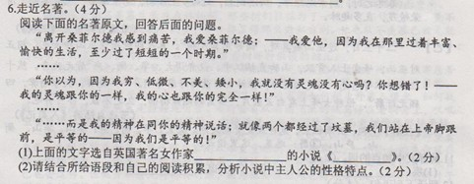

【答案】略
- 【2013年·黑龙江牡丹江】
【试题】7．走进名著。（3分）
静坐自无妄为，读书即是立德。多读经典名著可以使人格高尚，灵魂伟大。在几年的学习生活中，你一定饱食了珍贵的精神食粮，汲取了丰富的精神营养。请从下面三部名著中选择一部作品，填写一份名著回音卡。
《鲁滨逊漂流记》 《水浒传》 《钢铁是怎样炼成的》
名著回音卡
作品及作者
人物及性格
与人物有关的情节

【答案】略
- 【2013年·黑龙江齐齐哈尔】
【试题】
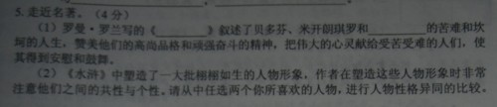

【答案】
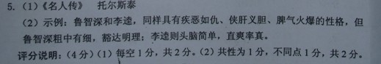

- 【2013年·黑龙江绥化】
【试题】
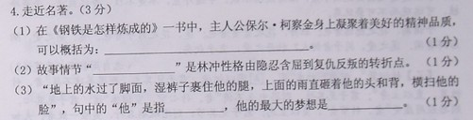

【答案】
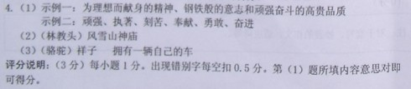

- 【2013年·湖北恩施】
【试题】
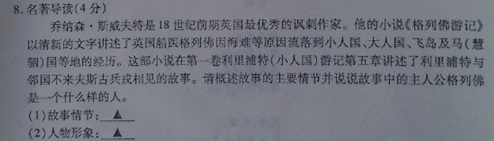

【答案】8.名著导读
（1）格列佛帮助利里浦特人打败了邻国不来夫斯古的入侵；格列佛拒绝了利里浦特国王“把剩余的敌舰全部牵引到本国港口”的无理要求；不来夫斯古与利里浦特缔结合约。
（2）格列佛是一个机智勇敢，不畏权势，有 外交能力，有正义感的人。
- 【2013年·湖北荆州】
【试题】5.（3分）下列关于文学作品人物的说法，有错误的一项是（ ）
A.曹操在正史的记载中颇受赞誉,而在《三国演义》中则被塑造成难以捉摸、复杂多面的形象。
B.外国文学的人物画廊中，有四个著名的吝啬鬼，他们是莫里哀笔下的阿巴贡，巴尔扎克笔下的葛朗台，果戈理笔下的泼留希金，莎士比亚笔下的夏洛克。
C.香菱学诗体现了贵族女子附庸风雅的特点，更体现了一个诗性女子对诗性情怀和诗性人格的执着追求。
D.简·爱的人生理想体现在对人间自由幸福的渴念和对更高精神境界的追求。

【答案】5. C
- 【2013年·湖北仙桃市、潜江市、天门市、江汉油田】
【试题】6. 下列有关名著表述有误的一项是：（2分）
A.《水浒》成功地塑造了一批栩栩如生的人物形象，如鲁智深和李逵，他们都嫉恶如仇、侠肝义胆、脾气火爆、粗中有细，给人留下了深刻的印象。
B.《繁星·春水》用短小轻灵的文字形式，表现母爱、童真、自然三大主题。
C.“用痛苦换取欢乐”这句话是对贝多芬一生的归纳。世界不曾给予贝多芬欢乐，但他却创造了欢乐来给予世界！
D.《格列佛游记》中格列佛当上了船长，出外航海。他的手下图谋不轨，关押他并弃他在一块不知名的陆地上，这块陆地就是他后来游历的慧骃国。

【答案】6.A（2分）

- 【2013年·湖北咸宁】
【试题】4、下列表述不正确的一项是（2分）
A．《海底两万里》描绘的是人们在大海里的种种惊险奇遇，《格列佛游记》讲述的是英国船医格列佛因海难等原因流落到小人国、大人国、飞岛及马国等地的经历。
B．“但他终于不放心，怕茶房不妥帖，颇踌躇了一会。”句中的“终于”“不”“颇”都是副词。
C．“由于长江流域连续干旱，导致洞庭湖、鄱阳湖水面大面积缩小，给人们的生产和生活带来很大影响。”是个病句，应删掉“由于”，或去掉“给”并把“带来”改为“受到”。
D．自传和小传都要真实地写出人物的诞生地、出生年月、主要经历等，也可以写成传记体小说或故事。

【答案】 4、D（２分。自传和小传都不应写成传记体小说或故事）

- 【2013年·湖北襄阳】
【试题】6.名著阅读。（2分）
《格勒佛游记》讲述的是英国船医格勒佛因海难等原因流落到小人国、大人国、飞岛以及马国等地的经历。不过， 只是这部小说的表面特征，尖锐而深刻的 才是其灵魂所在。

【答案】童话色彩 讽刺
- 【2013年·湖北孝感】
【试题】6．名著阅读。
“我得往前走吗，先生？”我问。“我得离开桑菲尔德吗？”
“我相信你得离开，简。我很抱歉，简妮特，可是我真的相信你得离开。”
这是个打击，可是我没有让它把我打垮。
“好吧，先生，往前走的命令一来，我就可以走。”
①上述这段文字节选自世界文学名著《简•爱》。主人公简•爱在桑菲尔德庄园中的身份是 ，这个“打击”是指 。（2分）
②从课文节选精彩片段或上述文段中可以看出简•爱的性格特点是 。（1分）

【答案】
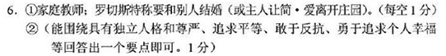

- 【2013年·湖南长沙】
【试题】7．名著阅读（共5分）
(1)《水浒传》最后一回（第一百二十回）写到：宋江喝了朝廷御赐的毒酒，自知道奸人陷害，将不久于人世，虽然自己“死不争”，但担心兄弟李逵在自己死后闹事，“把我等一世清名忠义之事坏了”，于是唤李逵来，在给他的酒里面“下了慢药”。请阅读下面与此事有关的一段文字，完成后面的题目。
李逵见说，亦垂泪道：“罢，罢，罢！生时伏侍哥哥，死了也只是哥哥部下一个小鬼！”言讫泪下，便觉道身体有些沉重。当时洒泪，拜别了宋江下船。回到润州，果然药发身死。李逵临死之时，嘱咐从人：“我死了，可千万将我灵柩去楚州南门外蓼儿洼和哥哥一处埋葬。”嘱罢而死。从人置备棺椁盛贮，不负其言，扶柩而往。
①从这段文字中，可以看出李逵性格中 的一面，从全文来看，他的性格还有 的一面。（2分）
②《水浒传》中一百零八将的最后结局大都悲惨，原因是什么？请你用—句话概括。（1分）
(2)同样是前苏联著名作家，同样经历了痛苦与磨难。作家 写的《童年》是通过阿廖沙眼中痛苦与丑恶的家庭生活，再现了l9世纪七八十年代俄罗斯下层人民的生活状况；奥斯特洛夫斯基的《钢铁是怎样炼成的》以主人公 的成长为线索，展现了20世纪二三十年代苏俄广阔的历史画面和艰苦卓绝的斗争生活。(2分)

【答案】（1）①豪爽，讲义气 愚忠②因为他们的投降路线。（2）高尔基 保尔•柯察金

- 【2013年·湖南郴州】
【试题】
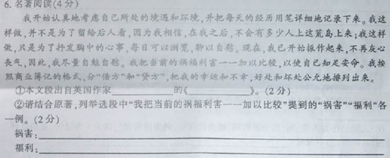

【答案】略

- 【2013年·湖南衡阳】
【试题】
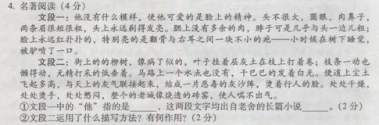

【答案】
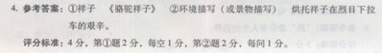

- 【2013年·湖南柳州】
【试题】6.下列有关名著的表述不正确的一项是( )(2分)
A.《孙悟空一调芭蕉扇》中，孙悟空向铁扇公主借扇时被公主扇得悠悠荡荡，后来他施计智取了芭蕉扇，可他得到的这一把芭蕉扇是假的。
B.《洞中历险》中，汤姆和蓓姬在洞中面临困境时，蓓姬害怕到了极点，汤姆则沉着勇敢，他尽力安慰蓓姬。
C.《智取生辰纲》中，林冲为了赶路而打骂部下，导致部下对他不满和反感，这为他们在黄泥冈中计埋下了隐患。
D.《宫廷游戏》中，那些正在候补为朝廷重要官员和希望得到皇帝宠幸的人，才有机会表演跳绳这种技艺。

【答案】6.C
- 【2013年·湖南邵阳】
【试题】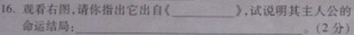
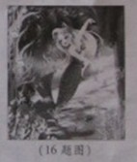

【答案】略
- 【2013年·湖南湘潭】
【试题】5、回答后面的问题。
我又搬到外祖父那里。
“怎么啦，小强盗？”他用手敲着桌子，迎面对我说。“现在我不养你了，让外祖母养你吧！”
“让我养我就养，”外祖母说，“你以为这是个什么了不起的难题吗？”
“那你就养好了！”外祖父大叫一声，但是马上又安静下来，对我解释道：
“我和她完全各过各的了，如今我们样样都是分开的……”
阅读上述文字，你能从人物的对话中推断出，“我”的外祖父是一个____________的人；文中的“我”是外国文学名著《___________》的主人公，名叫______________。（2分）
【答案】5．(1)自私冷酷 (2)童年 (3)阿廖沙(答对一空计1分，答对两空即可计2分)
- 【2013年·湖南益阳】
【试题】9．名著阅读。(2分)
李逵道：“莫不是山东及时雨黑宋江?”戴宗喝道：“咄!你这厮敢如此犯上，直言叫唤，全不识些高低!兀自不快下拜，等几时！”李逵道：“若真个是宋公明，我便下拜．若是闲人，我却拜甚鸟．节级哥哥不要瞒我拜了，你却笑我．”宋江便道：“我正是山东黑宋江。”李逵拍手叫道：“我那爷!你何不早说些个，也教铁牛欢喜!”扑翻身躯便拜．
这段文字选自我国古代长篇章回体小说《_______________》从文中可以看出李逵_____________________________________的性格特点．

【答案】9、(2分）《水浒传》 粗鲁、直率（或爱憎分明、直爽率真）

- 【2013年·吉林】
【试题】（三）名著阅读（5分）
26、学校举办“名著新读 角色体验”主题系列活动。其中一项活动是将名著的某一情节改编成剧本。请你从下面所给名著中任选一部，写出作者，作简洁的语言概括该名著的一个情节，并结合具体内容谈谈选取该情节的理由。《西游记》《水浒传》《骆驼祥子》《鲁滨逊漂流记》《钢铁是怎样炼成的》
（1）作品及作者：（1分） 《 》；
（2）情节概括：（1分）
（3）理 由：（3分）

【答案】26、（1）作品及作者：水浒传 施耐庵
（2）情节概括：鲁提辖拳打镇关西
（3）理由：鲁达本与郑屠毫无恩怨，替备受欺凌的金翠莲父女打抱不平，三拳打死了镇关
- 【2013年·江苏常州】
【试题】
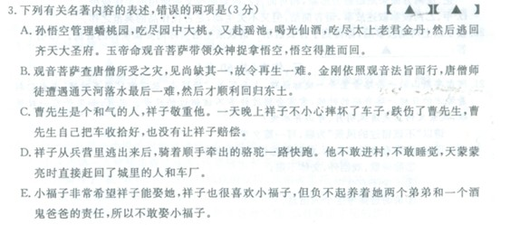

【答案】略
- 【2013年·江苏淮安】
【试题】3. ⑵【走进名著】一位同学提供了A、B两段文字，设计了两个问题，请你回答。（4分）
A．此后我就更其搜集绘图的书，于是有了石印的《尔雅音图》和《毛诗品物图考》，又有了《点石斋丛画》和《诗画舫》。（《阿长与<山海经>》）
B．这样的书，我现在只记得前四句，别的都忘却了；那时所强记的二三十行，自然也一齐忘却在里面了。（《五猖会》）
①A、B两段文字分别是哪两件事产生的影响，请简要概括。
答：A． B．
②分别说说这两件事对作者产生不同影响的原因。
答：

【答案】略
- 【2013年·江苏连云港】
【试题】5．名著阅读题。(7分)
(1)《格列佛游记》中，“我”来到了大人国的皇宫，受到了王后的侏儒的哪些欺侮?(3分)
(2)《水浒》中一直安分守己、隐忍退让的林冲最后被逼上了梁山。请简要概括两个能反映林冲隐忍退让性格的情节。(4分)

【答案】
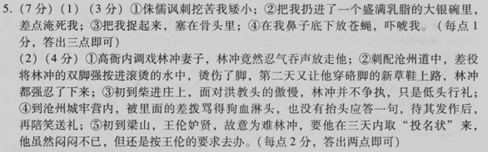

- 【2013年·江苏苏州】
【试题】4．名著阅读。（5分）
(1)下面这段文字出自《朝花夕拾》中的哪篇文章？促使“我的意见”发生变化的原因是什么？
此后回到中国来，我看见那些闲看枪毙犯人的人们，他们也何尝不酒醉似的喝采，——呜呼，无法可想！但在那时那地，我的意见却变化了。
(2)下面的诗句涉及了哪三个梁山英雄？请依次写出他们的姓名。
①只因义勇真男子，降伏凶顽母夜叉。
②天然美貌海棠花，一丈青当先出马。

【答案】4．(1)藤野先生 匿名信事件、看电影事件。
(2)①武松 孙二娘 ②扈三娘

- 【2013年·江苏泰州】
【试题】5．名著阅读。(6分)
(1)保尔·柯察金是长篇小说《 》中的主人公，这部作品是苏联作家 （作者名）在双目失明、脊椎硬化的困难条件下写成的。（2分）

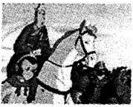

(2)试卷开头标注的歌曲名称是“一个师傅仨徒弟”，其实取经队伍中还有一位称唐僧为师父的“徒弟”。请结合右侧动画片截图与你的阅
读经历，完成下列两小题。（4分）
①请概括出这位“徒弟”成为取经队伍成员的过程。（2分）

②请简要评价这位“徒弟”在取经过程中的作用。（2分）

【答案】略
- 【2013年·江苏徐州】
【试题】4、关于文学常识和名著阅读的表述不正确的一项是（ ）（3分）
A.《海底两万里》这部科幻小说讲述了生物学家阿龙纳斯跟随尼摩船长乘坐诺第留斯号潜艇在海底作了两万里环球探险旅行的故事。
B.杨修、香菱、菲利普夫妇、闰土这四个人物分别出自元末明初小说家罗贯中的《三国演义》、清代小说家曹雪芹的《红楼梦》、法国作家莫泊桑的《我的叔叔于勒》和我国现代文学家鲁迅的《故乡》。
C.法布尔的《昆虫记》被誉为“昆虫的史诗”，除了真实地记录昆虫的生活，还透过昆虫世界折射出社会人生。全书充满了对生命的关爱之情和对自然万物的赞美之情。
D.《水浒》塑造了一大批栩栩如生的人物形象，这些人物既有共性又有个性。例如，鲁智深和李逵都嫉恶如仇、侠肝义胆、脾气火爆，但鲁智深头脑简单，直爽率真；李逵则粗中有细，豁达明理。

【答案】4、（3分）D（鲁智深粗中有细，豁达明理；李逵头脑简单，直爽率真）
- 【2013年·江苏盐城】
【试题】6．名著阅读。(5分)
(1)阅读下面文字，回等问题。“分）
雄狮般的面容，牙关紧咬，布满愤怒而痛苦的皱纹，而凌驾于这-切之上的，是意志，
拿破仑般的意志。 （节选自罗曼·罗兰《名人传）
选文所写的伟大音乐家是谁？结合原著，写出他外貌与性格的主要特征，并简述他的一
个感人事例。
人物： 外貌： 性格：__ _
事例：
(2)我国古代有一个神话故事，说的是有一个人立志追赶太阳，赶上太阳时，感到焦渴，
便喝干了黄河、渭河的水，仍感不足，终于渴死。
这个故事后来演变为一个成语：_ 。 （1分）
7．(3)盐城市海滨中学向来访的美国某孔子学院的学生赠送国学经典，请你从《论浯》《唐诗三百首》《西游记》等三部作品中任选一部，拟写一句推荐语。(2分)
示例：《水浒传》——从传奇的故事中感受栩栩如生、个性鲜明的英雄群像。

【答案】6．（5分）(1)见多芬 奇特 坚强(3分)
示例：耳聋后仍坚持音乐创作(1分)
每空1分，“奇特”写成“特殊”，“古怪”，“怪异”“特别”等也算对，“坚强”
写成“顽强”，“坚定”也算对 ．
(2)夸父追日（或：夸父逐日） （1分）
7. (3)示例一：《论语》——从简练质朴的语言中领略中国儒家思想的博大精深。（2分）
示例二：《唐诗三百首》——走进文学以工殿堂，欣赏诗歌黄金时代的旷世杰作。
示例三；《西游记》——感受作者丰富的想象，聆听一曲降妖伏魔、百折不挠的赞歌。（2分） 扣住本质特征，言之有理即可。

- 【2013年·江苏扬州】
【试题】8.语文实践活动。（9分）
【活动一】品味名著。（4分）
①学者胡适说：“《西游记》能使人开口一笑，这一笑就把那神话‘人化’过了。”
参照示例，再举一个神仙妖魔也有人性的例子。（2分）
示例：孙悟空骄傲自大，你看，他常常吹嘘自己。

②“你的皇帝姓宋，我的哥哥也姓宋。你做得皇帝，偏我哥哥做不得皇帝？你莫要来恼犯着黑爹爹，好歹把你那写诏的官员都杀了！”
说这话的是谁？由这句话可以看出他具有什么性格特点？（2分）
姓名（或绰号）： 性格特点：

【答案】

- 【2013年·辽宁鞍山】
【试题】
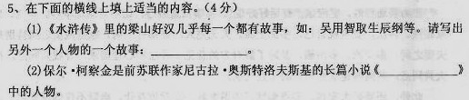

【答案】略

- 【2013年·辽宁本溪】
【试题】
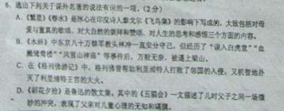

【答案】B
- 【2013年·辽宁大连】
【试题】
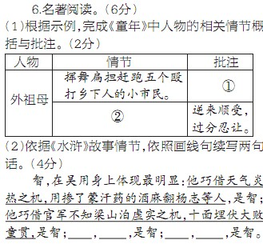

【答案】略
- 【2013年·辽宁丹东】
【试题】5.选出下列表述正确的一项。
A.“他没有什么模样，头不很大，圆脸，肉鼻子，两条眉很短很粗，头上永远剃得发亮，特别亮的是颧骨和右耳之间一块不小的疤——小时候在树下睡觉，被驴啃了一口。”这段话描写的人物是《水浒》中的鲁智深。
B.《朝花夕拾》是鲁迅唯一一本散文集。其中他在《二十四孝图》中歌颂了“老莱娱亲”和“郭巨埋儿”的孝道。
C. 在《格列佛游记》中，格列佛在小人国里遭到一种像人的名为“耶胡”的畜生的围攻，幸亏一匹具有智慧的马 “慧骃”来给他解了围。
D.《童年》中的外祖父经常毒打外祖母和孩子们，狠心地剥削手下的工人。有一次阿列克谢因为染坏了一匹布，竟被他打得昏死过去。幼小的阿廖沙也曾被他用树枝抽得失去知觉。

【答案】5.D
- 【2013年·辽宁阜新】
【试题】5.选出下列关于名著内容的表述不正确的一项。（2分）
A.《童年》中的阿廖沙在黑暗污浊的环境中仍保持着生活的勇气和信心，并逐渐成长为一个坚强勇敢正直和充满爱心的人。
B.笛福笔下的鲁滨孙在荒岛上搭救了野人“星期五”，使他成为自己忠实的仆人。
C．老舍笔下的祥子为实现自己买车的梦想，虽经历了三起三落，但仍然对生活充满信心。
D.《格列佛游记》讲述的是英国船医格列佛因海难等原因流落到小人国、大人国、飞岛以及慧骃国等地的故事。

【答案】5.C
- 【2013年·辽宁锦州】
【试题】7.下列关于文学名著的表述完全正确的一项是( )(2分)
A.《水浒》精心塑造了一群栩栩如生的反抗压迫的英雄形象。八十万禁军教头林冲美满家庭被高俅毁灭,本人也屡遭暗算,终于忍无可忍,百般无奈下,投奔梁山；鲁智深疾恶如仇,拳打镇关西,大闹五台山,醉打蒋门神,大闹野猪林。
B.长篇小说《骆驼祥子》写于1936年,是“人民艺术家”老舍先生的代表作。它为我们真实地描述了北平城里一个人力车夫——祥子的悲剧命运,有力地揭露了旧社会把人异化成鬼的罪恶。
C.《格列佛游记》是英国作家笛福创作的长篇讽刺小说,写了格列佛在小人国、大人国、飞岛国和慧骃国的旅行经历,反映了十八世纪前半期英国的社会现实。
D.《名人传》中的德国音乐家贝多芬,对音乐孜孜不倦地追求,在双耳失聪、双目失明、疾病缠身的情况下,创作了音乐史上辉煌的篇章。

【答案】B

- 【2013年·辽宁沈阳】
【试题】5.走近名著。（3分）
（1）根据下面提供的信息，写出对应的作品。（1分）
①雅乎夫舅舅的萨沙
②慈善的工匠格里戈里
③主人公私自染了桌布，遭到暴打
④母亲去世后，主人公不得不出外谋生
作品：《 》
（2）下面关于名著内容的表述有误的一项是（ ）（2分）
A.《骆驼祥子》真实地描绘了北平城里一个人力车夫的悲惨命运。
B.《水浒传》中宋江因长得黑，有孝名，被人称为“孝义黑三郎“。
C.《名人传》包括《贝多芬传》《米开朗琪罗传》《托尔斯泰传》。
D.《钢铁是怎样炼成的》这部著作的主人公是奥斯特洛夫斯基。

【答案】5．(1)《童年》 (2)D

- 【2013年·辽宁营口】
【试题】8．名著阅读。（3分）
（1）根据下面提供的信息，写出相关的人物。（1分）
想到骆驼与洋车的关系，他的精神壮了起来，身上好似一向没有什么不舒服的地方。假若他想到拿这三匹骆驼能买到一百亩地，或是可以换几颗珍珠，他也不会这样高兴。他极快的立起来，扯起骆驼就走。他不晓得现在骆驼有什么行市，只听说过在老年间，没有火车的时候，一条骆驼要值一个大宝，因为骆驼力气大，而吃得比骡马还省。他不希望得三个大宝，只盼望换个百儿八十的，恰好够买一辆车的。
选文中的“他”是 。
（2）下列关于名著内容的表述有误的一项是（ ）（2分）
A.《格列佛游记》是一部杰出的讽刺作品，作者用虚构的情节和幻想的手法，揭露和批判了当时英国资本主义制度的腐朽。
B. 罗曼·罗兰的《名人传》叙述了德国音乐家贝多芬、意大利雕塑家米开朗琪罗、俄国作家托尔斯泰的苦难和坎坷的一生，赞美了他们高尚的品格和顽强奋斗的精神。
C．《童年》是奥斯特洛夫斯基以自身经历为原型创作的自传体小说三部曲中的第一部，这部小说反映了十九世纪中叶俄罗斯人民的苦难历史。
D．《朝花夕拾》中的《琐记》、《藤野先生》和《范爱农》三篇，记述了鲁迅远离故乡到南京、日本求学和回国后的一段生活经历。

【答案】8.（1）骆驼祥子（祥子）（2）C
- 【2013年·内蒙古呼和浩特】
【试题】3．名著阅读(2分)
“俺只指望痛打这厮一顿，不想三拳真个打死了他。洒家须吃官司，又没人送饭，不如及早撒开。”拔步便走，回头指着郑屠尸道：“你诈死，洒家和你慢慢理会！”一头骂，一头大踏步去了。
洒家是 ，他同李逵一样具有疾恶如仇，侠肝义胆，脾气火爆的性格特点。这段文字又表现出他 的个性特征。

【答案】3．鲁达(鲁智深) 粗中有细(2分)
- 【2013年·山东滨州】
【试题】7．名著阅读。（3分）
外祖母坐在窗户下快速地织着花边，线轴快乐地击打着，密密麻麻插满了铜针的枕头在春天的阳光下像金刺猬似的闪光。外祖母本人像铜铸的一般，-------一点儿没变。
……
有一次我偷偷地看她，她把我的五戈比放在手掌上，瞅着它们，默默地哭了，一滴浑浊的泪水挂在她那副像海泡石似得大鼻孔的鼻尖上。
（1）文段选自小说《 》，作者 。（2分）
（2）小说中的外祖母是一个怎样的人？请结合原著回答。（1分）
。
【答案】7.(1)《童年》 高尔基
(2)外祖母是一个慈祥善良、聪明能干、热爱生活，对谁都很忍让，有着圣徒一般的宽大胸怀的人。

- 【2013年·山东德州】
【试题】7.名著阅读(2分)
“蒋门神大怒，抢将来，被【甲】一飞脚踢起，踢中蒋门神小腹上，双手按了，便蹲下去。【甲】一踅，踅将过来，那只右脚早踢起，直飞在蒋门神额角上，踢着正中，望后便倒。【甲】追入一步，踏住胸脯，提起这醋钵儿大小拳头，望蒋门神脸上便打。原来说过的打蒋门神扑手:先把拳头虚影一影，便转身，却先飞起左脚，踢中了，便转过身来，再飞起右脚。这一扑有名，唤做‘玉环步，鸳鸯脚’。”文中的“甲”为《水浒传》中的 (人名)。在原著中，下面事件与该人物无关的是: (只填序号)
①大闹飞云浦 ②沂岭杀四虎 ③血溅鸳鸯楼 ④夜走蜈蚣岭 ⑤倒拔垂杨柳

【答案】7.答案:武松 ②⑤ 每空1分，共2分。
- 【2013年·山东东营】
【试题】5．名著阅读。（2分）
“砍死这帮畜生！砍死他们！砍死这帮波兰贵族！他们杀死了列图诺夫。”盛怒之下， 他扬起马刀，连看也不看，向一个穿绿军服的人劈下去。全连战士个个怒火中烧，誓为师长复仇，把一个排的波军全砍死了。他们追击逃敌，到了一片开阔地，这时候波军的大炮向他们开火了。一团绿火像镁光一样，在 眼前闪了一下，耳边响起了一声巨雷，烧红的铁片灼伤了他的头。大地可怕地、不可思议地旋转起来，向一边翻过去。
这段文字选自原苏联长篇小说《 》。选文空缺处的人物是 ， 除选文内容外，小说通过 、 等一系列情节事件塑造了这一典型形象。

【答案】共3分。意思对即可。
5．答案：钢铁是怎样炼成的；保尔·柯察金（或保尔）；示例：搭救朱赫来 被捕入狱 做骑兵战场厮杀 修筑铁路 身体瘫痪、双目失明情况下进行创作等
评分：两空1分，共2分。最后两空其他答案符合小说内容及答题要求即可。

- 【2013年·山东济宁】
【试题】4．下列有关名著的表述不恰当的一项是（2分）
A．《水浒》是我国第一部歌颂农民起义的长篇小说。
B．《西游记》描写了一个奇幻的神话世界，作品中塑造的孙悟空号称美猴王和齐天大圣，他桀骜不驯、敢作敢当、勇敢机智、爱憎分明、幽默，深深赢得了人们的喜爱。
C．《钢铁是怎样炼成的》以主人公保尔·柯察金的生活经历为线索，展现了从1915到1930年前后苏俄广阔的历史画面和人民的艰苦卓绝的斗争生活。
D．《格列佛游记》讲述的是英国船医格列佛因海难等原因流落到小人国、大人国、飞岛以及马（慧骃）国等地的经历。

【答案】4．答案：A
评分：共2分。答对得2分。

- 【2013年·山东潍坊】
【试题】
6.下列关于名著内容的表述，不正确的一项是
A.《昆虫记》中的蝉要在地下潜伏四年，才能钻出地面，在阳光下歌唱五个星期；蜜蜂因为惦念着小宝贝和丰富的蜂蜜，可以凭借一种不可解释的本能飞回巢中，而这种本能正是我们人类所缺少的。
B.《童年》的主人公阿廖沙三岁时因丧父而寄居到外祖父家，过着悲凉凄苦的生活。每次阿廖沙挨打时，小伙子茨冈总把胳膊伸出去帮他挡着。阿廖沙非常爱他，但遗憾的是，茨冈不幸被十字架压死了。
C.《家》中的觉新是高公馆的长孙，为尽长房长孙的责任，被剥夺了学业与爱情。觉慧是高家年青一代中最激进、最富有斗争精神的人。他积极参加学生运动、公开支持觉民抗婚，大胆地和丫头鸣凤恋爱，最后走上彻底叛逆的道路。
D.《鲁滨孙漂流记》记叙了鲁滨孙为实现遨游世界的梦想，出海航行，历尽艰险的故事。他在“风暴中偏航”又于“麦田里获救”，“流落荒岛”后自己“制造粮食和面粉”，是个喜欢冒险、渴望自由、刚毅勇敢的航海家。

【答案】

- 【2013年·山东烟台】
【试题】
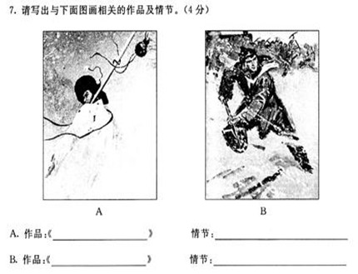

【答案】

- 【2013年·山东淄博】
【试题】6. 下列说法有误的一项是
A. 《战国策》是西汉末年刘向整理编辑的一部国别体史书，我们学过的《唐雎不辱使命》《邹忌讽齐王纳谏》《曹刿论战》均选自此书。
B．《小石潭记》《醉翁亭记》《墨池记》是我国古典文学“记”类作品中的经典之作，其作者都在“唐宋八大家”之列。
C．蒲松龄，字留仙，世称“聊斋先生”，淄川人，清代文学家。郭沫若曾为蒲松龄故居写了“写鬼写妖高人一等，刺贪刺虐入骨三分”的对联。
D．任何一部优秀的小说，总有使人难忘的人物形象，如《西游记》中的猪八戒、《儒林外史》中的范进、《故乡》中的杨二嫂、《我的叔叔于勒》中的菲利浦夫妇等。塑造人物形象是小说反映社会生活的主要手段。

【答案】6、A

- 【2013年·陕西】
【试题】6.阅读下面的文字，按要求填空。（2分）
有哪种胜利能与这场胜利相比？拿破仑的哪场胜利，奥斯特利茨哪天的阳光能达到这一超人努力的光荣？这种胜利是精神力量所从未取得过的殊荣。一个穷困潦倒、残疾而孤独、生而痛苦、世界从未给予他欢乐的人，却创造了欢乐献给全世界！他用自己的苦难锻造欢乐。他以一句充满豪情的话概括了他的一生，这句话今天已经成了一切勇敢人的座右铭：
“惟其痛苦，才有欢乐。”
上面的文字出自《 》，文中的“他”指 。

【答案】6、⑴《名人传》⑵贝多芬
- 【2013年·山东省＊＊市】
【试题】
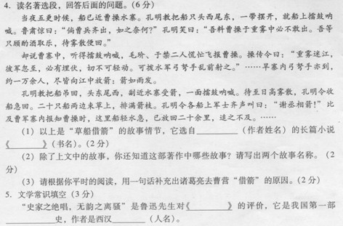

【答案】略
- 【2013年·四川成都】
【试题】6. 阅读下面的文字，回答问题。（2分）
前天已将《野草》编订了；这回便轮到陆续载在《莽原》上的《旧事重提》，我还替它改了一个名称：《 》。带露折花，色香自然要好得多，但是我不能够。便是现在心目中的离奇和芜杂，我也还不能使他即刻幻化，转成离奇和芜杂的文章。

上面这段文字的画线处应该填上的作品名称是 。（1分）
透过作者对书名的进一步阐释，可以看出作者在文学创作方面的一个见解： (1分)

【答案】朝花夕拾
【解析】
有往年的重视名著小说的考察转向对非小说类的名家名作的考察，引导学生阅读名著要平衡发展，全面重视。
- 【2013年·四川达州】
【试题】27.名著导读。（3分）
“咄！你是个破落户！若只和俺硬到底，洒家倒饶了你！你如今对俺讨饶，洒家便不饶你！”
选段中的“洒家”指的是中国名著《 》中的人物 ，他具有 的性格。

【答案】27．《水浒》（《水浒传》） （1分）鲁达（鲁智深、鲁提辖） （1分） 嫉恶如仇、爱憎分明、见义勇为、扶危济困 （答出其中一点均可给1分）
- 【2013年·四川广安】
【试题】11．读名著选段，回答问题（4分）
【甲】假如我变成了一朵金色花，为了好玩，长在树的高枝上，笑嘻嘻地在空中摇摆，又在新叶上跳舞，妈妈，你会认识我吗？你要是叫道：“孩子，你在哪里呀？”我暗暗地在 那里匿笑，却一声儿不响。
【乙】我渴望到河的对岸去／在那边，好些船只一行儿系在竹杆上／人们在早晨乘船渡过那边去，肩上扛着犁头，去耕耘他们的远处的田／在那边，牧人使他们呜叫着的牛游到
河旁的牧场去／黄昏的时候，他们都回家了，只留下豺狼在这满长着野草的岛上哀叫／妈
妈，如果你不在意，我长大的时候，要做这渡船的船夫。
（1）这两段文字的作者是____，他是____（国籍）文学家，是第一位获得__ _的亚洲人，我国著名作家____也获得了此项殊荣。（2分）
（2）请你推荐该作家的一部作品，并简述理由。（2分）

【答案】略

- 【2013年·四川乐山】
【试题】23．名著阅读与文学常识。 （4分）
请阅读下面的名著选段，回答问题。
“有这样一只不知危险无所畏惧的灰颜色的蝗虫，朝着那只螳螂迎面跑了过来。……螳螂把它的翅膀极度张开，它的翅竖了起来，并且直立得好像帆船一样。翅膀竖在它的后背上，螳螂将身体的上端弯曲起来，样子很像一根弯曲着手柄的拐杖，并且不时地上下起落着。”
①这段文字出自法国昆虫学家法布尔的《_________》中，我们在初中阶段还学过他的一篇文章《__________》。
②本选段细致入微地刻画了螳螂___________ 时的动作，生动地表现了螳螂____________的特点。

【答案】23．（4分）①《昆虫记》；《绿色蝈蝈》。（每空1分）
②准备捕食蝗虫时；机警从容。（每空1分）

- 【2013年·四川眉山】
【试题】三、名著阅读（6分）
28. 和简·爱是 国文学家 写的小说《简·爱》中的两个主人公。《简·爱》是“人生追求的 ”。（2分）
阅读下面的名著精彩片断，回答问题。 (4分)
①我们来了不久，在厨房里吃饭的时候，就爆发了一场争吵：A两个舅舅忽地一声站起来，把身子探过桌子，冲着外祖父大叫大吼，像狗似的冤屈地龇着牙，哆嗦着。B外祖父用羹匙敲着桌子，满脸通红，叫声像公鸡打鸣似的响：“叫你们全给我讨饭去！”
②外祖母痛苦得面孔都变样儿了，说：“全都分给他们吧，你也好落得耳根子清静，分吧！”
③ “住嘴，都是你惯的！”外祖父叫喊着，两眼直发光。真怪，别看他个子小，叫起来却震天动地。
④母亲从桌子旁站起来，慢慢地走到窗口，背转身去不看大家。
29.这段文字真实地反映了俄国下层人民沉重的 ，批判了小市民的 。（2分）
30.请在选文第①语段加横线的句子中任选一句，从修辞运用的角度作简要揣摩分析。（2分）

【答案】三、名著阅读（6分）
28. 罗切斯特、英、夏洛蒂·勃朗特、二重奏。（2分。每个空0.5分。）
29.生活状况、自私残暴（市侩、粗野）。（2分。每空1分。）
30.示例：A句：把舅舅冲着外祖父大叫大吼的样子比做“狗似的冤屈地龇着牙”；生动形象地再现了文中的“舅舅”以自己“冤屈有理”而哆嗦着大叫大吼，表现了其不孝不敬和自私；B句：把外祖父用羹匙敲着桌子的叫声比做“公鸡打鸣似的响”；生动形象地写出外祖父大声叫喊且满脸通红，表现了他的失态和治家无能等。（2分。比喻分析、表达效果各1分。）

- 【2013年·四川南充】
【试题】4、名著阅读（2分）
读下面两段文字，回答题后的问题。
【甲】人最宝贵的东西是生命。生命对于我们只有一次。一个人的生命应该这样度过：当他回首往事的时候，他不因虚度年华而悔恨，也不因碌碌无为而羞愧——这样，在临死的时候，他能够说：“我的整个生命和全部的精力，都已献给世界上最壮丽的事业——为人类的解放而斗争。”。
【乙】成功的花，人们只惊慕她现时的明艳！然而当初它的芽儿，浸透了奋斗的泪泉，洒遍了牺牲的血雨。
⑴【甲】文出自《 》，该作品的主人公是 （1分）
⑵【乙】文作者是 ，告诉了我们 的道理。（1分）

【答案】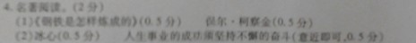

- 【2013年·四川遂宁】
【试题】8．下列各项说法有误的一项是
A．杨志、范进、林黛玉这三个人物分别出自元末明初小说家施耐庵的《水浒》、清代小说家吴敬梓的《儒林外史》、清代小说家曹雪芹的《红楼梦》。
B．台湾诗人余光中的《乡愁》，从广远的时空中提炼出邮票、船票、坟墓、海峡四个意象，抒发了强烈的思乡爱国之情，表达了华夏儿女对祖国统一的强烈愿望。
C．王羲之是东晋杰出的书法家，被称为“书圣”，他的《兰亭集序》帖是我国古代书法艺术最灿烂的瑰宝，被称为“天下第一草书”。
D．《格列佛游记》是英国讽刺作家和政论家乔纳森·斯威夫特的作品。这部作品最大的特点就是具有奇异的想象和辛辣的讽刺。

【答案】略
- 【2013年·四川雅安】
【试题】9.下列说法有误的一项是
A.我国现代著名诗人艾青的《我爱这土地》和戴望舒的《我用残损的手掌》,都抒发了作者内心深处对祖国的无限热爱之情。
B.《皇帝的新装》和《丑小鸭》都是丹麦童话作家安徒生的作品,其中《丑小鸭》告诉我们:只要心怀梦想,即使身处逆境也能成才。
C.莎士比亚,文艺复兴时期英国戏剧家、诗人,代表作有《哈姆雷特》《奥赛罗》《威尼斯商人》《罗密欧与朱丽叶》等。
D.《史记》是我国第一部编年体通史,全书一百三十篇,被誉为“史家之绝唱,无韵之离骚”。

【答案】D

- 【2013年·四川资阳】
【试题】8．为了丰富同学们的精神文化生活，红花中学决定开展一次“走进文学作品，美化学生心灵”的主题活动。请按要求完成下面各题。（3分）
【选择读物】
（1）请从下边作品中挑选一部最适合初中同学阅读的作品，并写出作者名。
《水浒传》 《骆驼祥子》 《午夜惊魂》 《鲁滨逊漂流记》 《蜡笔小新》
选择的作品 ▲ 作者 ▲
【选择理由】
（2）用一句话，概述所选作品中自己喜欢的一个故事情节。
▲
【答案】8．示例：（1） 《水浒传》 施耐庵 （2）示例：鲁智深倒拔垂杨柳、林冲风雪山神庙、武松打虎景阳冈、晁盖智取生辰纲（所选作品、作者、情节必须一致。）
- 【2013年·四川自贡】
【试题】
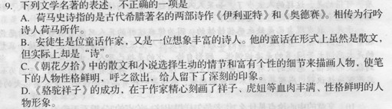

【答案】C
- 【2013年·天津】
【试题】（二）名著阅读（6分）
请根据你的阅读积累，回答23-24题。
23.阅读下面对《水浒》中人物的点评，填写与之对应的人物。（只填序号）（3分）
①林冲 ②鲁智深 ③武松
A.他性格直爽，豁达明理，侠肝义胆：他拳打镇关西，巧救金氏父女；他抱打不平，大脑野猪林；他在战斗中总是勇往直前。
B.他武艺高强，景阳岗打虎，威震天下；他性情刚烈，嫉恶如仇，为兄复仇斗杀西门庆；他有恩必报，为报答施恩醉打蒋门神。
C.他是八十万禁军教头，生性安分，屡受迫害却一忍再忍；火烧草料场后，他被逼无奈，雪夜投奔梁山；他追随宋江东征西战，立下赫赫战功。
A. B. C.
24.《傅雷家书》是苦心孤诣的教子篇。在傅聪长大成材的道路上，作为父亲的傅雷，从哪些方面给予儿子悉心指导？请结合书信内容具体分析。（3分）
【答案】
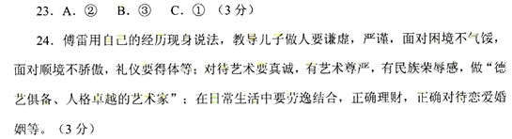

- 【2013年·云南大理、楚雄、文山、保山、丽江、怒江、迪庆、临沧】
【试题】
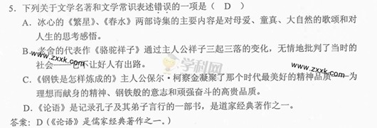

【答案】

